РЕСПУБЛИКА БЕЛАРУСЬ

ПАСПОРТ
воинского захоронения
4777
(захоронения жертв войн)
(учетный номер)

1. Место и дата захоронения Брестская область, Пинский район,________
(область, район, город,
Логишинский поселковый совет, г.п. Логишин,
сельсовет, населенный пункт, число, месяц, год)
_________________________________________1941 г. ______________________

2. Вид захоронения Братская могила _

3. Охранная зона (границы захоронения)_____Длина – 8,5 м., ширина – 6,5 м._____

4. Краткое описание захоронения и его состояние______________________________
Памятник-стела из железобетона. ___
Установлен в 1990 г. ____
Длина-0,7 м., ширина-0,5 м., высота -3 м.______

5. Количество захороненных:

Всего | В том числе по категориям |  |  |  |  |  |  |  | Из них |  | Приме-  чание
Всего | военнослужащих |  | участников сопротивления |  | военнопленных |  | жертв войн |  |  |  | Приме-  чание
Всего | изве-  стных | неиз-  вест-  ных | изве-  стных | неиз-  вест-  ных | изве-  стных | неиз-  вест-  ных | изве-  стных | неиз-  вест-  ных | изве-  стных | неиз-  вест-  ных | Приме-  чание
300 | - | - | - | - | - | - | - | 300 | - | 300

6. Персональные сведения о захороненных:

№  п/п | Воинское  звание | Фамилия | Собственное  имя | Отчество  (если таковое  имеется) | Дата  рождения | Дата гибели или смерти | Место первичного  захоронения | Место  службы | Место  рождения  и призыва
1. |  |  |  |  |  | 1941 г. | г.п. Логишин,  православное кладбище

7. Кто осуществляет уход за захоронением____________________________________
Логишинский сельисполком, ГУО «Логишинская средняя школа» Пинского района

8. Фотоснимок захоронения 9. Карта расположения

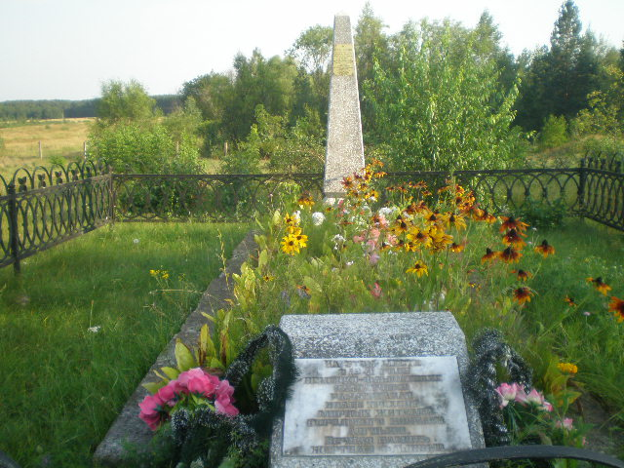
С
Логишин

Кривчицы
Ю

Ставок

Пинск

10. Дополнительная информация____________________________________________
_____________________________________________________________________
________________________________________________________________________

11. Подписи уполномоченных представителей:

местного исполнительного Председатель Пинского районного
и распорядительного органа исполнительного комитета
базового территориального уровня В.В. Ребковец
«_____»_______________20____ г.
М.П.

военного комиссариата Военный комиссар г. Пинска
М.П. и Пинского района
полковник
А.Н. Онуфриюк
«_____» ______________20____ г.

